Урок по геометрии в 7 классе

«Третий признак равенства треугольников»

Цели урока:
- Доказать теорему о третьем признаке равенства двух треугольников.
- Показать применение признака при решении простейших задач на готовых чертежах.
ХОД УРОКА
I. Организационные моменты урока
Сообщить тему урока, поставить цели.
II. Актуализация знаний учащихся
Повторить I и II признаки равенства треугольников.
Для этого заранее заготовить чертежи на доске для опоры формулирования признаков.
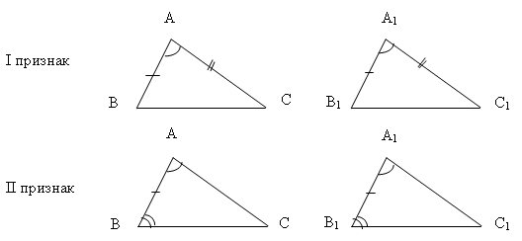
III. Изучение нового материала
Работу над теоремой можно провести с помощью презентации.
- Записать формулировку теоремы в тетрадь.
- Разобрать условие теоремы и записать данные.
- Разобрать заключение теоремы и записать, что нужно доказать.
- Далее показать, как накладываются треугольники (наложение отличается от наложения при доказательстве I и II признаков равенства треугольников).
- Показать, что при доказательстве теоремы возможны три случая:
а) для остроугольных треугольников;
б) для прямоугольных треугольников;
в) для тупоугольных треугольников.
Можно разбить класс на три группы и предложить доказать каждый случай самостоятельно.
После этого с помощью слайдов разобрать каждый случай и записать полное доказательство в тетрадь.
Далее ввести понятие жёсткой фигуры. Можно показать жёсткость фигуры с помощью трёх реек, скреплённых болтами. Так же можно показать квадрат (прямоугольник), который состоит из реек, скреплённых болтами. С помощью этих наглядных примеров легко показать, как из квадрата легко сделать ромб, а треугольник останется треугольником, каких бы усилий мы не прилагали.
IV. Закрепление изученного материала
Для экономии времени на уроке можно заготовить индивидуальные карточки.
Если карточки заготовлены по вариантам, то можно организовать работу в парах по взаимопроверке:
Задача 1.
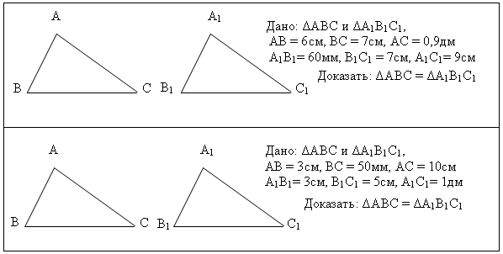
Задача 2.
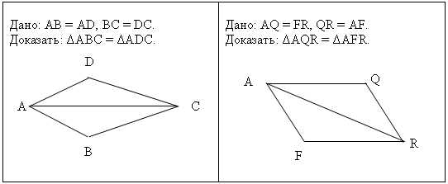
Из учебника можно решить № 138 (б). Решение провести фронтально, один из учащихся работает у доски.
V. Подведение итогов урока
1. С каким признаком вы сегодня познакомились? Сформулируйте его.
2. Какие трудности возникли при решении задач?
VI. Домашнее задание
П.20, вопрос 15 (с.50), № 135, 138 (а).
Тетрадь с печатной основой № 75 (с.31).

